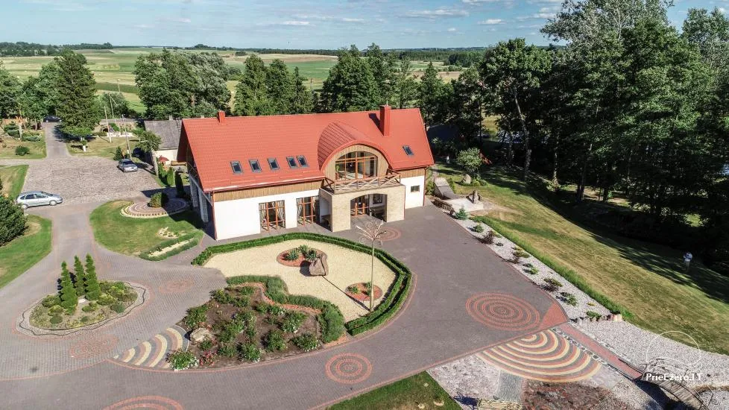
KVIETIMAS

AA SUVALKIJOS INTERGRUPĖS VASAROS STOVYKLA 2025“

Kviečiame visus AA narius, jų šeimas ir draugus į kasmetinę AA suvalkijos intergrupės vasaros stovyklą, kurioje laukia gamta, draugai, kūryba, vakaro laužai ir nepamirštami įspūdžiai!
📍 Kaimo turizmo sodyba Babeckynė Vilkaviškio rajone
J. Basanavičiaus g 66, Bartninkai, 70328 Vilkaviškio r. sav.
📅 Data: 2025 m. rugpjūčio 1 -3 dienomis
🕒 Pradžia: rugpjūčio 01 d. (penktadienis), 13:00 val.
🎒 Ką pasiimti: patogią aprangą, gerą nuotaiką , pasiruošimą veiklai gamtoje.

DALYVIO MOKESTIS
• Registracijos mokestis – 10 €
• Nakvynė asmeniui vienai nakčiai - 10 €
• Palapinė savaitgaliui - 10 €
• Kemperis parai - 10 €
• Pirtis 2 dienoms – 5 €

KONTAKTAI
Organizatorius:
Dainius
Tel.: +37060480272
Dalia
Tel.: +37065806118

👣 Laukiame jūsų dalyvavimo! Sukurkime drauge dar vieną įsimintiną vasaros akimirką!

